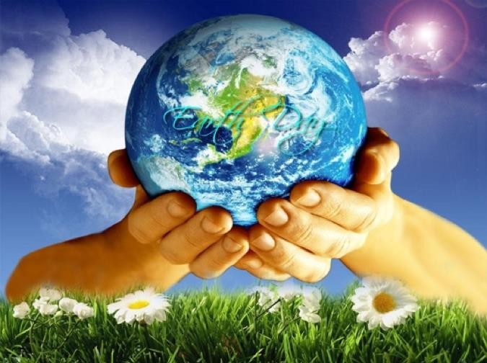

SVETOVNI DAN ZEMLJE
22. april

Namen tega dne je opozoriti javnost na to kako ranljiv je naš planet, zato ne uničujmo njegove vrednosti, ki je zares nekaj lepega.

Praznik Zemlje bi moral biti praznik vsakega, ki živi, ki diha, ki hodi, ki ljubi naravo in jo spoštuje.

RAZMISLI KAJ LAHKO TI STORIŠ ZA NAŠO
ZEMLJO?

- Letos obeležujemo 50. svetovni dan Zemlje.
- Glavna tema letošnjega dneva Zemlje je
PODNEBNO UKREPANJE.

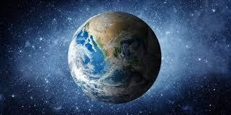

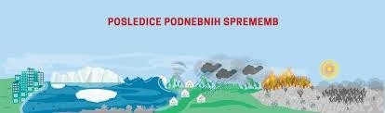
Podnebne spremembe veljajo za najpomembnejši izziv za prihodnost človeštva in ohranjanje pogojev, ki omogočajo življenje na tem planetu.
.
Razmisli, kaj lahko za pomoč Zemlji storiš ti?

Kaj je tvoja naloga ?

1. Poiščeš in prebereš čim več gradiva o dnevu, ki ga obeležujemo ravno danes.

2. Ogledaš si brezplačen vrhunski film ŽEJNI SVET, katerega ogled je omogočen ravno ob
DNEVU ZEMLJE.

Več o filmu si lahko prebereš v priponki. (pdf-datoteka)

3. Po ogledu izpolniš kratek vprašalnik. Izpolnjevanje je obvezno.
4. Razmisli kaj lahko storiš za planet Zemljo ?
Dodatna naloga
Na to temo lahko napišeš kratko zgodbo, izdelaš strip, plakat, pesem….
Svoje izdelke mi pošlji na e. naslov zdenka.velecic@guest.arnes.si
- Še nekaj kratkih filmčkov o čudovitih lepotah našega planeta:
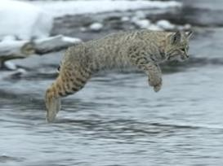
https://www.youtube.com/watch?v=c8aFcHFu8QM https://www.youtube.com/watch?v=kAphgHhlteM https://www.youtube.com/watch?v=6v2L2UGZJAM

- Infodrom: svetovni dan Zemlje
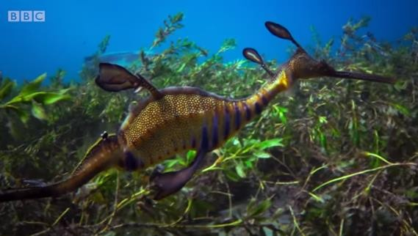
https://www.youtube.com/watch?v=d3B-TgHzBRw

Živeti moramo s spoznanjem, da je prihodnost
sveta odvisna od ravnanja vsakega izmed nas. Zemlja je naš skupni dom. Naj nas misli in dejanja za dobrobit našega planeta spremljajo vsak dan. Vzemimo si čas in razmislimo, kaj dobrega lahko naredimo za naš skupni dom, za sočloveka in tudi zase.

Naj bo 22. april – dan Zemlje vsak dan.

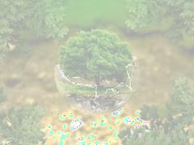
Še nekaj misli o Zemlji

"Mi vsi uporabljamo isti zrak, zemljo in vodo. Vsi smo povsem soodvisni drug od drugega." (Louise L. Hay)
- "Ni me več strah, ker se Zemlja vrti, saj se vrti v pravo smer. Strah me je, ker se tudi svet vrti in sem prepričan, da se vrti v nepravo smer." (Rudi
Kerševan)
- "Naš modri planet je najbolj čudovito možno naravno okolje. Njegovo življenje je naše življenje, njegova prihodnost je naša prihodnost." (Dalaj Lama)

